桃園市立大溪木藝生態博物館開館系列活動
2015/03/28~2015/04/12

開幕儀式
一、活動要項
活動名稱：「桃園市立木藝生態博物館」開館典禮
典禮時間：2015年3月28日，周六，早上10點
典禮地點：大溪武德殿戶外區域，桃園市大溪區普濟路35號
指導單位：桃園市政府、桃園市議會
主辦單位：桃園市政府文化局、桃園市立大溪木藝生態博物館

二、活動流程與架構
項次 | 時間 |  | 項目
A.準備期間 | 09:30~10:00 |  | 接待貴賓、發贈餐盒
A.準備期間 | 09:57~10:00 |  | 主持人暖場及活動預告，歡迎貴賓入座
B.演奏期間 | 10:00~10:05 |  | 音樂演奏(大溪仁和國中管樂隊)
C.主持期間 | 10:05~10:10 |  | 主持人開場、介紹貴賓
D.致詞期間 | 10:10~10:20 |  | 長官致詞：桃園市長
D.致詞期間 | 10:20~10:25 |  | 貴賓致詞：博物館界代表  國立歷史博物館館長 張譽騰先生
D.致詞期間 | 10:25~10:30 |  | 貴賓致詞：展出者&大溪木藝師代表  游禮海先生（暫定）
E.開幕期間 | 10:30~10:35 |  | 揭牌儀式
F.參觀期間 | 10:35~10:50 |  | 導覽參觀武德殿、場外延伸活動
G.墨斗傳承 | 10:50~11:00 |  | 墨斗傳承儀式：市長與老中青三代木藝匠師一同扛墨斗，象徵大溪木藝精神的傳承。
H.儀式結束、歡慶踩街開始 | 10:50~11:00 |  | 儀式結束，自由前往壹號館參觀、或參觀踩街遊行。

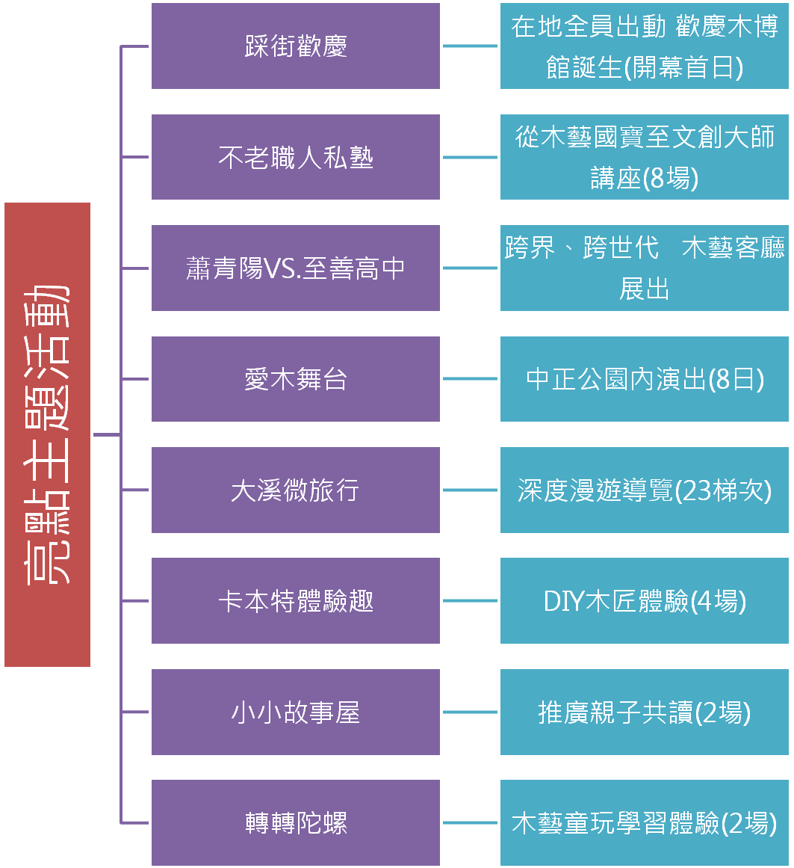
亮點主題活動

亮點活動總表
愛木演出
 | 日期 | 活動名稱 | 時間 | 地點
歡慶誕生周 | 3/28  (六) | 誕生慶祝踩街活動 | 11:00 | 武德殿出發
歡慶誕生周 | 3/28  (六) | 金鴻慈惠堂醒獅團 | 14:30 | 愛木舞台
歡慶誕生周 | 3/28  (六) | 美華國小陀螺隊 | 15:30 | 愛木舞台
歡慶誕生周 | 3/29  (日) | 月眉社區花鼓陣 | 13:30 | 愛木舞台
歡慶誕生周 | 3/29  (日) | 逗舞兒舞蹈團 | 14:30 | 愛木舞台
往日重現日 | 4/3  (五) | 戲偶子劇團 | 13:30 | 愛木舞台
往日重現日 | 4/3  (五) | 大溪哪德聖轎班會 | 16:00 | 愛木舞台
頑童玩藝周 | 4/4  (六) | 犀牛劇團 | 13:30 | 愛木舞台
頑童玩藝周 | 4/4  (六) | 揮霍藝術創作團隊 | 15:30 | 愛木舞台
頑童玩藝周 | 4/5  (日) | 好玩的兒童劇 | 14:30 | 藝文之家戶外廣場
木藝音樂日 | 4/6  (一) | 風動室內樂團 | 13:30 | 愛木舞台
木藝音樂日 | 4/6  (一) | 春之聲打擊樂 | 15:00 | 愛木舞台
老城新創周 | 4/11  (六) | Crispy 脆樂團 | 13:30 | 愛木舞台
老城新創周 | 4/11  (六) | 貝洛音樂工作室 | 15:00 | 愛木舞台
老城新創周 | 4/12  (日) | 史丹利樂團 | 13:30 | 愛木舞台
老城新創周 | 4/12  (日) | A劇團 | 15:00 | 愛木舞台

不老職人私塾
日期 | 時間 | 講師 | 主題 | 講大綱
3/28  (六) | 16:00  │  17:00 | 李順益 | 大溪一甲子 | 李順益先生，在大溪生活超過一甲子，親身感受大溪的成長與改變，今天就要透過李順益先生的故事，帶領大家進入大溪並感受大溪木器的未來發展。
3/29  (日) | 16:00  │  17:00 | 藍偉文 / 廖柏晴 | 木藝新視野 | 一位是來自大溪的木雕工藝家、一位是擁有實驗性及概念性的設計家，兩人的創作充滿了無限的可能性。今天，就由這兩位來自台灣工藝研究發展中心所推動的Yii品牌設計師、工藝師，一同探索大溪木器未來的無限可能！
4/3  (五) | 16:00  │  17:00 | 林熺達 | 大溪尋寶趣 | 一位在大溪服務多年的林熺達鎮長，將大溪視為一個珍寶，並決定將帶領大溪當地居民一同「識寶、惜寶、展寶」。今天，就由這位昔日的老鎮長，一同尋寶吧！
4/4  (六) | 16:00  │  17:00 | 游禮海 | 木藝師的養成 | 桃園縣在地的優秀工藝家，曾獲教育部「民族藝術薪傳獎」、文建會「民族工藝獎」，引領大溪木器近一甲子，讓我們一同聆聽他與木藝之間精彩炫目的故事吧！
4/5  (日) | 16:00  │  17:00 | 邱垂龍 / 吳依婷 | 換個角度看大溪 | 以邱垂龍導演的鏡頭為眼，窺探看大溪老城中的各式秘密；再藉由吳依婷茶師的茶席故事，發現大溪的另一個特色。兩個看似無關聯的專業職人，對大溪卻有相同的期許與願景，一同來聆聽兩位想告訴大家什麼吧！
4/6  (一) | 16:00  │  17:00 | 江家田 | 溪耆故事 | 江家田先生為大溪耆老，有又深又豐富的大溪故事在腦袋中，透過他的往事回顧與民俗節慶文化介紹，發現大溪那些被遺忘的故事，和時常被忽略的美好。
4/11  (六) | 16:00  │  17:00 | 蕭青陽 | 跨界玩設計 | "跨界玩設計"--術業有專攻，但就是要玩過界！跨界大肆發揮所長，讓雙方1+1永遠大於2！思考木藝創意生活未來的無限可能！
4/12  (日) | 16:00  │  17:00 | 楊國斌 | 木版畫時光隧道 | 木刻板畫老師，用一塊又一塊的木刻板畫訴說著他記憶中的大溪、眼中的大溪，每一個作品，都有著說不完的故事。讓我們透過楊國斌先生的木刻板畫，一起進入大溪的時光隧道吧！

五色鳥故事館
日期 | 時間 | 講師 | 主題
4/4  (六) | 15:00 | 常務監事 邱瓊淑 | 大溪的故事
4/5  (日) | 14:00 | 常務監事 邱瓊淑 | 大溪的故事

轉轉陀螺
日期 | 時間 | 講師 | 主題
3/29  (日) | 14:00  │  15:00 | 美華國小  吳建伍主任(偕同學生) | 你還不會打陀螺嗎?  快跟著小小達人一起體驗旋轉的樂趣吧！
4/11  (六) | 14:00  │  15:00 | 美華國小  吳建伍主任(偕同學生) | 你還不會打陀螺嗎?  快跟著小小達人一起體驗旋轉的樂趣吧！

(視主辦單位調整)

踩街歡慶

在地全員出動 歡慶木博館誕生

踩街歡慶
- 活動時間：104年3月28日（六）11:00-12:00
- 邀請單位：在地協會、社頭、聯誼會、街角館、學校與家長、個人或團體組成之同好，以及在地傳統藝術團隊等。建議名單如下：
團隊
協義社
哪德社
大溪文化協會
大溪國小
愛鎮協會
月眉社區發展協會
街角館-協盛木器行
街角館-添壽稻場
街角館-下街四十番地工房
街角館-協大木器行
街角館-千祥打鐵店
街角館-新玉清木器行
街角館-達文西瓜藝文館
街角館-連成原木藝術館
街角館-三和木藝工作坊
美華國小-陀螺隊
三手微市集
金鴻慈惠堂醒獅團

不老職人私塾
耆老、各界專才齊聚 重拾當地職人榮光
- 時間：3月28日(六)至4月12日(日) 共8場 16:00-17:00
- 地點：源古本舖(桃園縣大溪鎮和平路48號)
- 目的：人數限制：每場次20人(採事先報名)
- 活動流程：
時間 | 單元 | 主題 | 內容
1’ | 開場 | 介紹主講人 | 介紹主講人背景及資歷
5’ | 開場 | 主講人開場
30’ | 我說大溪 | 大溪與我 | 各職人與大溪的緣分與故事
6’ | 互動時間 | 依照各主題進行
10’ | Q&A | 民眾提問與職老們對談
5’ | 活動訊息 | 宣傳愛木。大溪。微旅行系列活動內容

『愛木客廳』打造
- 執行時間：2015年3月28日至4月12日
- 執行地點：草店尾客廳
國際設計大師＆在地學子的木藝空間對話

愛木舞台
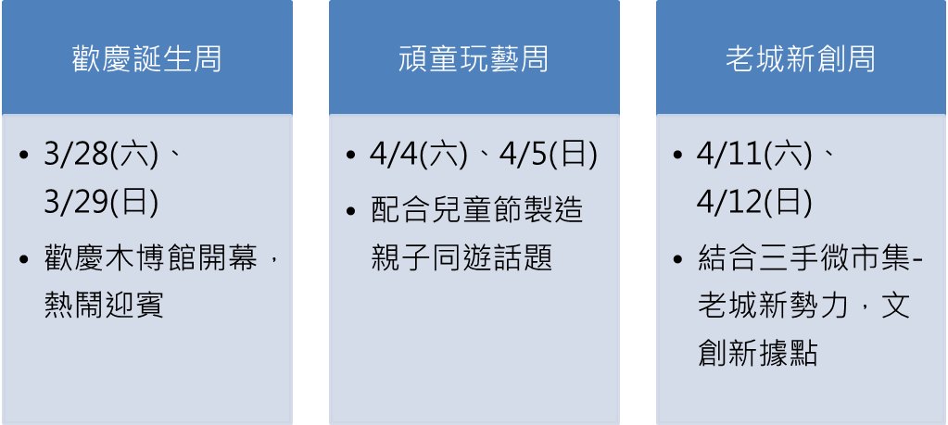
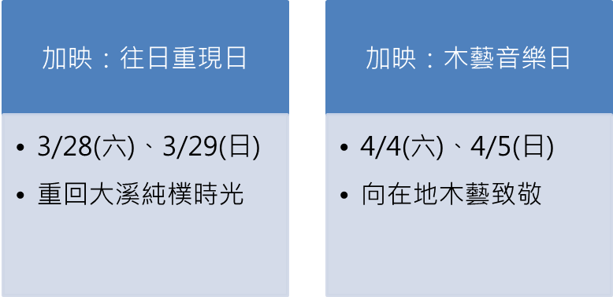
因應連續假期
特別加映兩日活動→

歡慶誕生周(3/28 -3/29)
為歡慶臺灣首座無圍牆木藝生態博物館正式開館，將開館當周規劃為歡慶誕生周。以活潑、熱鬧且具當地特色的演出，歡迎來到大溪遊玩的民眾。

- 金鴻慈惠堂醒獅團
深耕大溪~桃園在地傑出團隊
- 演出內容：梅花樁
以鑼鼓喧天的獅陣與梅花樁演出，象徵臺灣首座無圍牆生態博物館正式開館。

- 月眉社區花鼓陣
擁有最豐富資源的大溪力量
- 演出內容：千歲太鼓
演出者年齡加總超過千歲，象徵著大溪因木藝而形成的生活型態，會流傳千古。
大溪美華國小陀螺隊
大溪傳統技藝陀螺發跡地 轉出大溪新風貌
- 演出內容：陀螺技藝
大溪陀螺因美華國小而揚名全臺，今日大溪木藝生態博物館盛大開館，美華國小也再次於孕育他們的土地上，展現他們的拿手絕。

- 桃園逗舞兒舞蹈團
舞出老城故事
- 演出內容：民俗板凳舞
結合大溪當地著名的辦桌文化、木藝生活等特點，編制一套獻給大溪人的專屬舞蹈。

往日重現日(4/3)

在大溪警察局宿舍群中穿梭的警察、搭乘大溪客運返鄉過節的學子、在騎樓下與左鄰右舍一起做木器的婦女以及趁戲院散場前進戲院「看戲尾仔」的孩童，這些大溪當地曾經擁有過的特殊光景，隨時代變遷而不再覆見。

- 戲偶子劇團
兒時回憶 今日再現
- 演出內容：親子客家布袋戲
拉著板凳在戲台前面等待著戲劇開演，這是大溪人兒時的共同回憶，就讓木製的戲偶，陪伴大家再次回味當時的回憶吧！

- 至善高中-表演藝術科
老城往日情 學子新呈現
- 演出內容：大溪時光
大溪的人大溪的往日時光，就由在地的大溪學子，再次呈現。

為使當地居民再次重返當時的時光，特規劃一往日重現日，邀請大溪店家、社群志工以及工作人員穿著復古服裝，為每一位來到大溪的遊客解說大溪的往日時光。

頑童玩藝周(4/4 - 4/5)
童年，是人生的必經階段，大多數的人更是以「頑童」之姿成長。在這適逢兒童節來臨的周末特別規劃「頑童玩藝周」，運用兒童劇及小丑演出讓大溪街頭充滿童趣。由不同角色娓娓道出大溪在地故事，歡樂而蘊含當地特色文化。歡迎所有朋友一起脫掉世俗框架，當一周快樂的頑童。

- 犀牛劇團
木藝生活趣
- 演出內容：大溪生活
將木藝而產生的特殊人文融入戲劇當中，在欣賞演出的同時，一邊了解大溪。

- 揮霍藝術創作團隊
最自信方式 展現最精湛演出
- 演出內容：新穎雜技演出
多樣的木製道具、精湛的雜技，猶如大溪多樣且精緻的木器令人嘆為觀止

- 好玩的兒童劇
在學習中感受歡樂 在歡樂中持續學習
演出內容：行動歡樂兒童劇 藉由近距離互動，達到寓教於樂之目的。

木藝音樂日(4/6 )
一件木器的製程，需要20道以上的程序；一位木藝匠師的養成至少需要3年4個月，每一件木器都得來不易；每一位木藝匠師都另人尊敬，用一場豐富的木器饗宴，向大溪所有木藝匠師致敬。

- 風動室內樂團
木管重奏 譜出大溪木藝風情
- 演出內容：木管五重奏
純淨的木製吹奏樂器，帶領民眾進入一場專屬於大溪的木藝風情。

- 春之聲樂團
琴音飄揚 故事流傳
- 演出內容：木琴演奏
一起一落的木琴鼓棒，在琴鍵上敲出動人的旋律，就如同木藝師傅在木頭上敲敲打打，製作出一件又一件充滿故事的木藝。

老城新創周(4/11 - 4/12)
古樸的老城區，因為一群回鄉的青年注入了新的活力。他們運用所學結合大溪在地產業，創作了許多新舊交融的木藝商品。因為這股義無反顧的熱血，文創被帶進了大溪，他們不僅催生了三手微市集，更進而吸引許多藝術家進駐，使得中山藝術街愈具規模。
因應每月第二個周六才會開張的三手微市集規劃「老城新創周」。以年輕、有活力的不插電音樂元素，呼應創新、熱血的回鄉青年，讓來訪的民眾都能一同見證重生的老街欣力。

- Crispy脆樂團
清新、惆悵、搖滾 譜出成長必經過程
- 演出內容：吉他彈奏合唱
以木吉他為基底，唱出成長的故事，更唱出一個大溪老城重返繁榮的各式心境。

- 史丹利樂團
多樣化樂器 譜出美好樂音
- 演出內容：不插電演奏
木箱鼓、吉他、烏克麗麗，多樣的演奏樂器一同演奏同一首歌曲，象徵著大溪各個年齡層及行業的人們，都在為了大溪而努力奮鬥著。

- 貝洛音樂工作室
純淨的聲音 奏出年輕的心
- 演出內容：吉他重奏
不插電的演奏方式、純淨的聲音，讓為了老城復興而努力的心，隨著音符流進老城的每個角落

- A劇團
熱情、創意、鬼點子 大玩美聲無極限
- 演出內容：A cappella
用純淨動聽的音樂加上活潑的戲劇張力，再配上為大溪量身訂做的曲目，碰撞出動人的旋律。

大溪微旅行 導覽活動
遊客一般對大溪的印象，多為店家雲集的和平東路老街區，木藝生活創造出的常民文化卻鮮為人知。為提倡大溪特殊的木藝生活，使更多的外來遊客了解木藝對大溪形成的活，特於活動期間之假日，安排大溪老城區的深入導覽。
- 日期：3月28日(六)至4月12日(日)
共23場，每場2小時
- 名額限制： 1 場限額20人(採現場預先報名制)
- 導覽路線：由武德殿出發-普濟路-中山路-中正路-登龍路-和平路-迷宮巷-月眉古道
- 導覽場次表：
導覽時段 | 3/28 | 3/29 | 4/3 | 4/4 | 4/5 | 4/6 | 4/10 | 4/11 | 4/12
10:00-12:30 | - | 1場 | 1場 | 1場 | 1場 | 1場 | 1場 | 1場 | 1場
14:00-16:30 | 2場 | 2場 | 2場 | 2場 | 2場 | 1場 | 1場 | 2場 | 1場
- 導覽內容(暫定)
時間 | 活動主題 | 內容 | 備註
09:50  10:00 | 報到 | 於武德殿旁廣場集合
10:00  10:10 | 旅行小知識 | 導覽路徑簡述
10:10  12:00 | 大溪微旅行 | 由歷史古蹟、古老產業、宗教文化以及常民生活出發，帶領民眾一步步了解大溪。 | 武德殿、建城商行、桃園客運、普濟堂、洗衣坑、迷宮巷、鳳飛飛故居、月眉古道

卡本特體驗趣
常有人說，親手做的東西更有溫度。因此，本團隊特於亮點周邊進行6場DIY活動，讓民眾親手做木藝，體驗成為一個木藝師的樂趣。
- 時間：3月28日(六)至4月12日(日) 共6場
- 地點：中正公園內
- 名額限制： 1 場限額20人

小小故事屋
電子產品不斷推陳出新的現代，閱讀的習慣已從書本轉變成3C產品，為帶領家長與小孩子良好的閱讀習慣，特於頑童玩藝周辦理故事屋系列活動，將邀請說故事老師帶領學齡前的孩子與家長一同進路書中世界，開啟藝文路。
- 時間：4月4日(六)及4月5日(日) 共2場
- 名額限制： 1 場限額15-20人

轉轉陀螺
大溪匠師們閒暇之餘教導子女自製童玩，其中最實惠的就是陀螺，大溪陀螺的特點在於小孩會選擇不同特色的木材來製作，並且發展出巨型陀螺以及多種不同的玩法，使陀螺成為大溪地區代表性的文化產物。
- 時間：3月29日(日)、4月11(六) 共2場
- 地點：中正公園內
- 名額限制： 1 場限額15人 (現場報名)

木藝生態博物館暖身活動

木博館催生團
- 時間：104年3月20日（星期五）上午9:00-14:00
- 地點：大溪老城區
- 活動流程及說明
09:00-12:30 大溪小鎮深度參訪/地點:老城街區大街小巷 (由專業志工介紹導覽)
12:30-14:00 催生團分享餐會

木博館催生夜
為居民量身打造 凝聚在地共識
- 時間：104年3月27日(五)7:00-8:00
- 地點：壹號館旁空地
- 活動特色：以溫馨氛圍，分享木博館理念與成立歷程的種種，以為提高民眾對博物館的認同感和參與公共事務的熱情。
- 形式：蚊子電影院＋點心美食
- 活動流程及說明
時間 | 內容
18:30-19:00 | 貴賓、居民入場；油飯發放
19:00-19:05 | 主持人開場：說明活動目的、介紹貴賓
19:05-19:15 | 貴賓分享
19:15-19:35 | 開演：《雕刻時光》放映
19:35-19:45 | 館方分享理念、歷程
19:45-19:55 | Q&A交流時間
19:55-20:00 | 散場：「桃園市立大溪木藝生態博物館」明天正式誕生！

